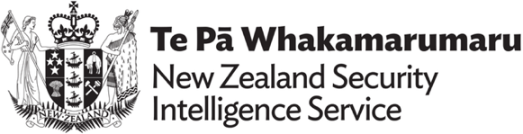
新西兰安全情报局的案例研究
这些案例研究来自于新西兰安全情报局｜《新西兰的安全威胁环境》 。在这些案例研究中，“外国”是指 新西兰以外的任何国家。这个词是用于指新西兰以外的国家。
新西兰安全情报局（NZSIS）将外国干涉定义为外国国家（通常通过代理人来执行）意图通过欺骗性、贪腐性或胁迫性手段来影响、破坏或暗中损害新西兰的国家利益的行为。正常的外交活动、游说和其他诚实、公开地获取影响力的努力不被视为干涉。

案例研究 1
2023年，某外国通过一个新西兰的联系人向当地市议会施压，表示如果市议会同意限制某个特定宗教团体参加一项社区活动，他们将帮助资助这个活动。该外国希望表明该组织在该国被禁止，并且该组织的活动“违背”了该国侨民的意愿。

案例研究 2
NZSIS知道有几位代表某外国的外交官与一些与该国侨民群体有关联的新西兰学生团体保持着关系。这些外交官利用这种关系来影响团体的成员接纳，以确保当选领导职务的人在政治上忠于该外国。他们选择掩盖与学生团体的关系，以避免被指责干涉学术界。他们的这种行为就是外国干涉的一个例子。他们试图控制左右这些团体及其成员如何看待该国，并意图甄别出异见人士。

案例研究 3
少数外国收集新西兰特定社区的信息。通常，这些国家会在新西兰利用社区成员监视被该外国视为持不同政见者的人，并收集有关他们的个人信息。这些信息可用于采取报复行动，例如取消签证或将仍居住在该外国的家庭成员设为目标。2023年，某外国拒绝了一名试图去该国探亲的新西兰人的签证申请，因为该人与该国不喜欢的一个社区团体有联系。

